
COLEGIO SAN JOSE

Materia: Ingeniería Sismoresistente
Año 7º Construcciones
Profesor: Ing. Manrique Mauricio
Guía Nº 9.
Tema: Vuelco de Estructuras-Techos Livianos (Metálicos y de Madera).
Ejemplo Práctico
Vamos a realizar el cálculo de una vivienda en planta baja con techo livianos y verificar las vigas sísmicas (muros al vuelco) y el techo. Para ello considerando la siguiente planta arquitectónica, realizamos el planteo estructural.
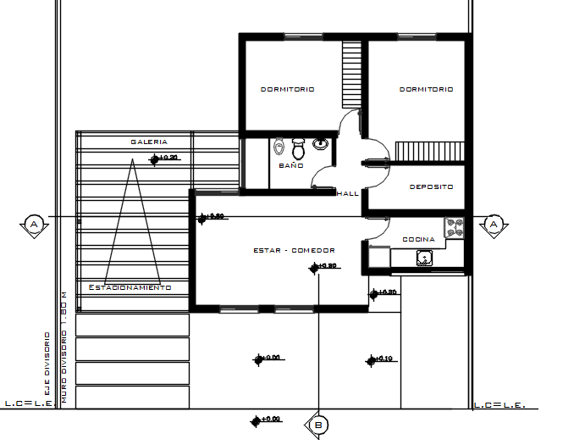

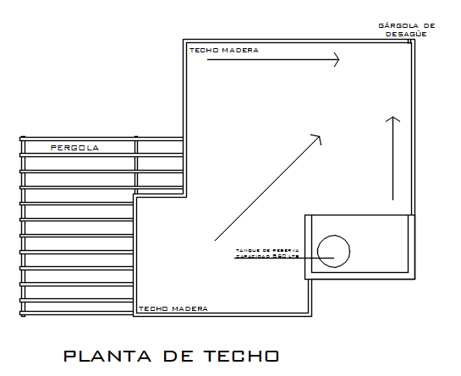
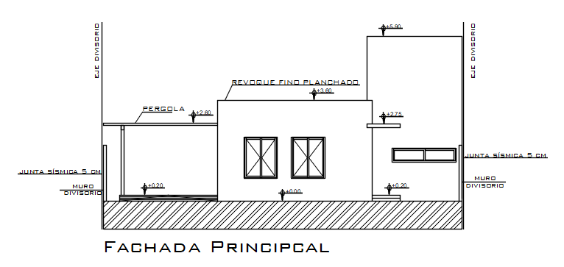
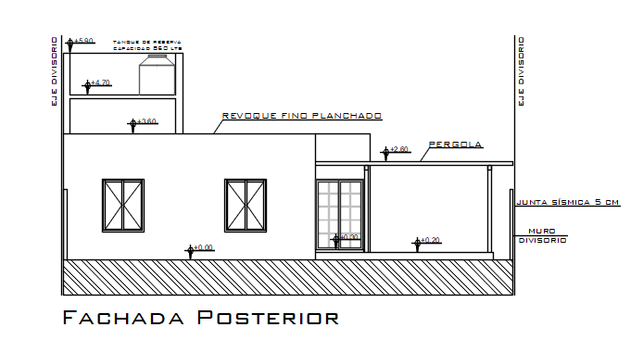

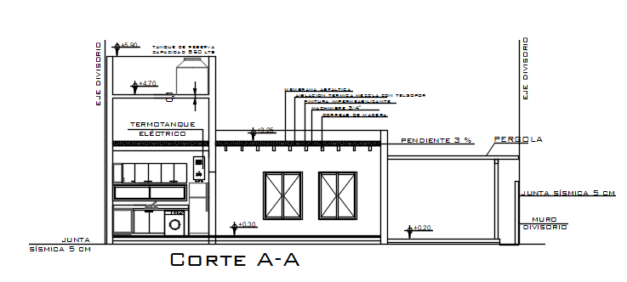
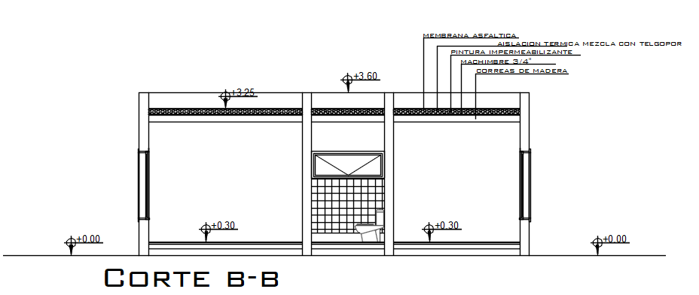
Con el diseño arquitectónico vamos a realizar el planteo estructural
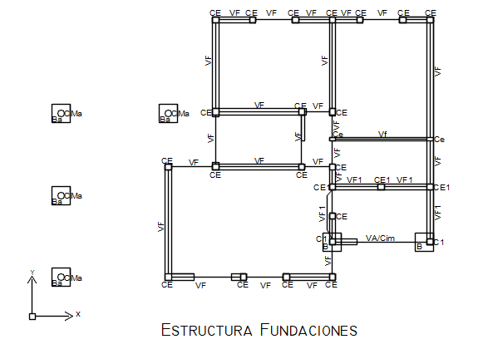
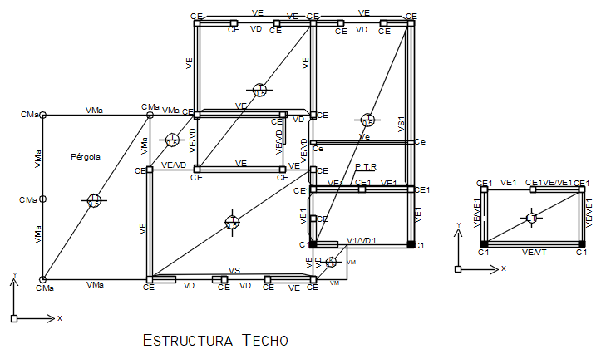

Debido a que el techo es liviano (Madera o Metal), el vuelco de los muros es resistido por las vigas de encadenado superior que se llaman vigas sísmicas, y trabajan entre muros transversales de 20cm o pórticos.
Lo primero es calcular el techo para ello teniendo en cuenta el paquete de techo usado ya sea correas metálicas o tirantes de madera, hacemos el análisis de carga y calculamos y verificamos el techo. Recordemos que se debe verificar la tensión y la flecha del material.
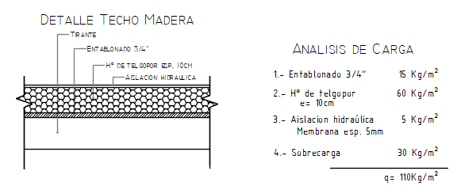
Techo de Madera
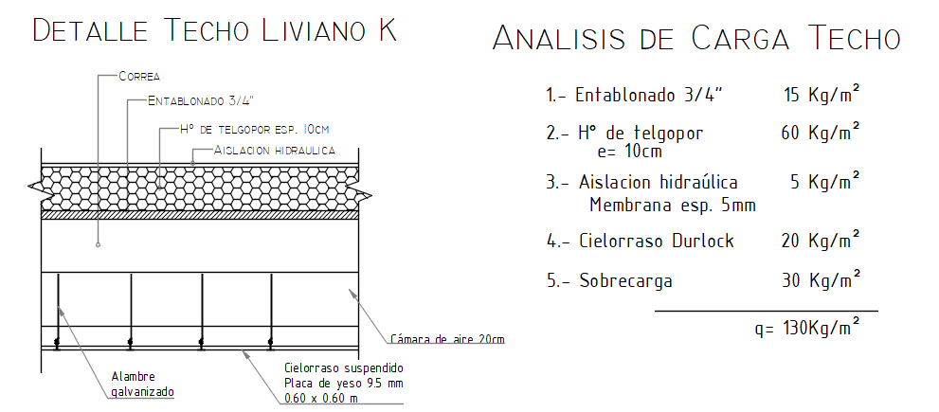
Techo Metálico. Alternativa

Madera | Pino Ellotis
σadm | 60 |  | kg/cm2
E | 70000 |  | kg/cm2
Pos | L | H | L viga | Sección |  |  |  |  |  |  | Cargas |  |  |  |  | Solicitaciones |  | flim | σ | f | Observ.
 |  |  |  | Completa |  | Cepillada |  | A | J | W | p | sep | p | g | q | Mmax | Ra=Rb
 |  |  |  | b | h | b | h
Pos | [m] | [m] | [m] | [Pulg] | [Pulg] | [cm] | [cm] | [cm2] | [cm4] | [cm3] | [kg/m2] | [m] | [kg/m] | [kg/m] | [kg/m] | [kgm] | [kg] | [cm] | [kg/m2] | [cm] | Observ.
T | 3,8 | 0 | 3,80 | 3 | 6 | 7,12 | 14,7 | 105 | 1900 | 258 | 100 | 0,50 | 50 | 5,4 | 55,4 | 99,9 | 105,2 | 1,27 | 38,75 | 1,13
 |  |  |  |  |  |  | 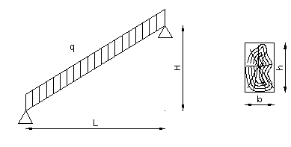

Verificación de Correas
Acero F24
σadm = | 1500 | kg/cm2 |  | E = 2100000 |  | kg/cm2
Posición | Dimensiones |  |  |  |  | q | Vigas Metálicas |  |  |  | Tipo de Estructura Metálica |  |  |  |  |  |  |  | Acero F24 |  |  |  |  |  |  |  | Observ
Posición | b | h | e | Sep | L | q | Mom |  | Reacc |  | Secc |  | J |  | W |  | E |  | Flecha |  |  |  | σadm Flex |  | σcálc
 |  |  |  |  |  |  |  |  |  |  |  |  |  |  |  |  |  |  | Cálc |  | Adm
Posición | mm | mm | mm | m | m | kg/m | Kgm |  | kg |  | cm2 |  | cm4 |  | cm3 |  | kg/cm2 |  | cm |  | cm |  | kg/cm2 |  | kg/cm2
K1 | 50 | 100 | 2 | 0,60 | 3,80 | 78 | 140,8 |  | 148,2 |  | 4,34 |  | 69,23 |  | 13,85 |  | 2100000 |  | 1,46 |  | 1,52 |  | 1500 |  | 1017 |  | PC
La flecha se considera L/250 para correas

Una vez calculado y verificado el techo vamos a calcular las vigas sísmicas. Todas las vigas de encadenado superior de los muros de planta de estructura son vigas sísmicas. Vamos a calcular una Vs que corresponde al caso más desfavorable, pero deberían verificarse todas las vigas de encadenado superior.
Para poder calcular la armadura de la VS, tenemos que recordar que trabaja como una Viga Simplemente Apoyada con carga distribuida y calcular la carga sísmica qst (t/m).
La carga sísmica qst está compuesta por la suma de dos cargas sísmicas. qsvm (la carga sísmica debida al vuelco propiamente del muro), mas la carga qscv (la carga sísmica debido a las cargas verticales que le transfiere el techo
- Paso 1: Calculo de Carga Sísmica
$qs=γ_{mamp}*Area de Influencia*Cs=\left[\frac{t}{m}\right]$+Rtecho * Cs
Donde
qs: Carga Sísmica [t/m]
Area de Influencia: H/2 * ancho muro
Cs= Coeficiente Sísmico (para este caso vale 0.35)
Rtecho = es la reacción del techo en t/m
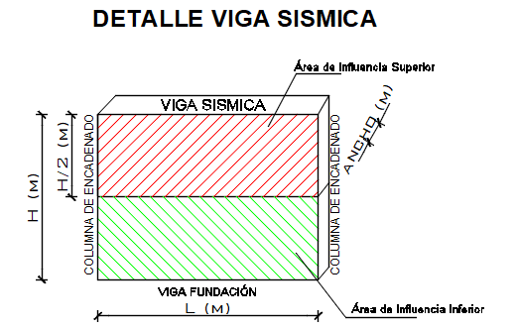
$$qs=γ_{mamp}*\left(\frac{H}{2}*ancho muro\right)*Cs=\left[\frac{t}{m}\right]+Rtecho*Cs$$
- Paso 2: Cálculo de Solicitaciones (Estado último y de servicio)
$$M_{ult}=\frac{qs x L^{2}}{8}=\left[tm\right] M_{serv}=\frac{M_{ult}}{1.75}$$

$$Q_{ult}=\frac{qs x L}{2}=\left[t\right] Q_{serv}=\frac{Q_{ult}}{1.75}$$

Con estos datos podemos calcular la Viga sísmica VS
- VS (Vuelco). Ver Planteo Estructural

Datos de Entrada. Son datos que conocemos del proyecto

CS=0.3 (Coeficiente Sísmico de Vuelco para mampostería)
H=1.40m (Semialtura de la vivienda H/2)
δ_{mampost}=1.80 t/m³ (Peso específico de la Mampostería)
ancho de muro =20cm
Reacción del techo Liviano = 150kg/m=0.15t/m
L (Luz de la viga sismica entre muros transversales de 20cm)

Paso 1. Calculamos
$$qst=qsvm+qscv$$

qst (carga sismica total) en t/m
qsvm (carga sismica de vuelco de la mampostería) en t/m
qscv (Carga Sismica debido a las cargas verticales del techo) en t/m

qst=(1.8t/m³ x 1.4m x0.20m x 0.30)+(0.15t/m x 0.30) = 0.20t/m

Paso 2. Teniendo en cuenta la luz de la viga sismica a verificar L=5.50m. Calculamos las solicitaciones (Estado último y estado de Servicio) considerando una viga simplemente apoyada con la carga distribuida qst
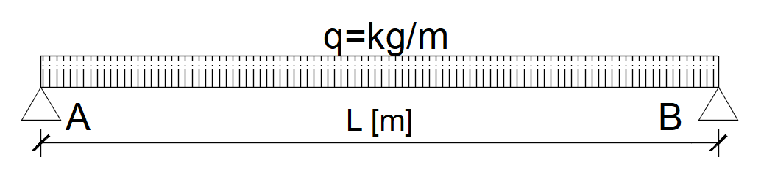

$$M_{ult}=\frac{qs x L^{2}}{8}=\left[tm\right] M_{serv}=\frac{M_{ult}}{1.75}$$
$$Q_{ult}=\frac{qs x L}{2}=\left[t\right] Q_{serv}=\frac{Q_{ult}}{1.75}$$

Solicitaciones
Mult=0.76tm Mserv=0.44tm
Rult=0.55t Rserv=0.32t

Paso 3. Calculamos la Armadura longitudinal y transversal de una viga. Para ello calculamos el Kh y entramos a las tablas de Kh para encontrar el Ks y con ello obtener la armadura longitudianl As.
Es importante entender que la armadura calculada es por cara y simétrica, y como la viga debe absorver el vuelco de los muros es que esta armadura se coloca lateralmente, es decir en las cargas laterales, a diferencia de una viga calculada a cargas verticales, donde la armadura se dispone abajo en la sección .

Vamos a suponer la siguiente sección
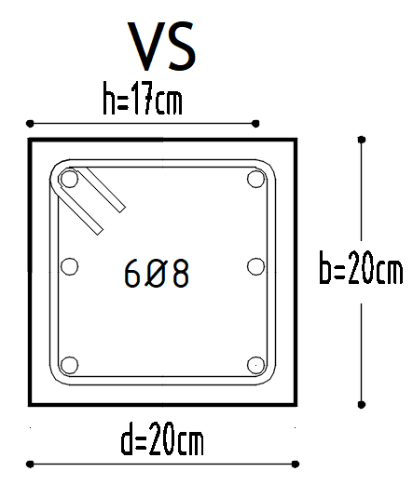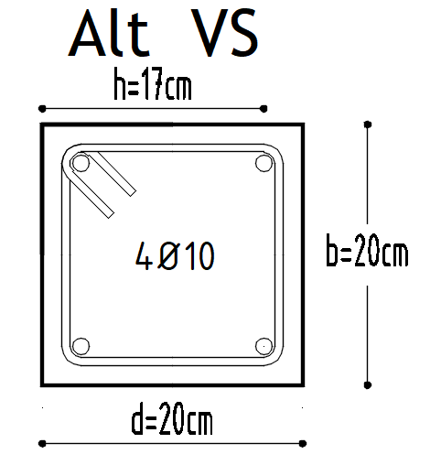

Dimensiones de la Viga Sismica VS

b=20cm
d=20cm
h=17cm

As=1.20cm² (Podemos integrar de diferentes maneras). Ejemplo

Se adopta 3 Ф 8 (1.50cm2) con estribos Ф 6.0 c/20cm o Alter

Se adopta 2 Ф 10 (1.56cm2) con estribos Ф 6.0 c/20cm o Alter

De esta manera queda verificada la viga Sismica. Recordemos que todos los muros tratan de volcar y por ello tadas las vigas superiores en la vivienda son vigas sismicas independiente de la designación que se les de en el planteo, por ello deberian vericarse cada una de ellas.

